**一、单项选择题**

答案：1-5 CBACC 6-10 BADBD

**二、判断题**

答案：11-15 T T F T T 16-18 T T F

**三、填空题**

答案：

1. 公司每个员工都存在没有给他打过电话也没有给他发过邮件的另外一个员工。
2. 

3．2

4．

5．

6．

**四、综合题**

1. 设为三个原子命题，用两种方法证明复合命题与复合命题是逻辑等价的。

证明一：









因此，复合命题与复合命题是逻辑等价的

证明二：构造两个复合命题的真值表如下：

|  |  |  |  |  |  |  |
| --- | --- | --- | --- | --- | --- | --- |
|  |  |  |  |  |  |  |
| 0 | 0 | 0 | 1 | 0 | 0 | 0 |
| 0 | 0 | 1 | 1 | 0 | 1 | 1 |
| 0 | 1 | 0 | 1 | 0 | 0 | 0 |
| 0 | 1 | 1 | 1 | 0 | 1 | 1 |
| 1 | 0 | 0 | 1 | 0 | 0 | 0 |
| 1 | 0 | 1 | 1 | 0 | 1 | 1 |
| 1 | 1 | 0 | 0 | 1 | 1 | 1 |
| 1 | 1 | 1 | 0 | 1 | 1 | 1 |

2．令P(*x*), Q(*x*)和 R(*x*) 分别表示“*x* 是狮子”，“*x* 是凶猛的”和 “*x* 喝咖啡”。假定论域为所有动物的集合。用量词、逻辑联结词、P(*x*), Q(*x*)和 R(*x*)表示下列语句。

a) 所有狮子是凶猛的。

b)有些狮子不喝咖啡。

c) 有些凶猛的动物不喝咖啡。

d)能从a)、b)推出c)吗？如果能，写出推理过程；如果不能，有没有一个正确的结论？

答：a)b)c)分别翻译为：

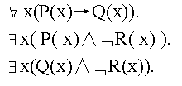

d) 能从a)、b)推出c)，具体推理过程如下：

步骤 公式 依据

1 ∃x(P(x)∧¬R(x)) 前提引入

2 P(c)∧¬R(c) 存在实例

3 P(c) 合取化简

4 ∀x(P(x)→Q(x)) 前提引入

5 P(c)→Q(c) 全称实例

6 Q(c) 假言推理, 3,5

7 ¬R(c) 合取化简,2

8 Q(c)∧¬R(c) 合取引入,6\7

9 ∃x(Q(x)∧¬R(x)) 存在引入,8

3. 用数学归纳法证明：，其中。

证明：

1. ：当时，左边，右边，左=右， 等式成立
2. ：假设时等式成立，即：



那么当时，有：



即当时，等式也成立。

由①②得，等式对任何都成立

4. 已知序列满足 $a_{n}-a_{n-1}-{20a}_{n-2}=0，a_{0}=3,a_{1}=-3$，求递推关。

解：

特征方程为 $r^{2}-r-20=0$ 解得特征根为 $r_{1}=5,r_{2}=-4$ 因此通项表达式可以设为： $a_{n}=A∙5^{n}+B{(-4)}^{n}$

代入初始条件有

$$a_{0}=A+B=3$$

$$a_{1}=5A-4B=-3$$

所以A=1, B=2 （2分）

（1分）

5. 求方程*x*1＋*x*2＋*x*3＝18的非负整数解。其中*x*1、*x*2、*x*3是非负整数，且*x*1≥4，*x*2≥3, *x*3≤5。

答：

1. 忽略条件x3≤5
2. 令x1=x1’+4，x2=x2’+3，则问题变为：

求方程 x1’+x2’ +x3=11 的非负整数解个数

即11个球随机放入3个盒子，方式数：C(3+11-1, 11)=78

1. 加入新条件：x3≥6

令x1=x1’+4，x2=x2’+3，x3=x3’+6，则问题变为：

求方程 x1’+x2’+x3’=5 的非负整数解个数

即5个球随机放入3个盒子，方式数：C(3+5-1, 5)=C(7, 5)=21

1. 满足原条件的非负整数解个数： 78-21=57

∴方程的非负整数解有57个。

6. 设集合A={1,2,3}上的关系R={(1,1),(1,2),(2,2),(2,3),(3,1) }

（1）用有向图表示关系R

（2）用关系矩阵表示关系R

（3）求关系R的传递闭包的0-1矩阵

答：（1）略

(2) 

(3) ，





7 已知偏序集({2,5,6,10,15,20,30,40,60},| ), 其中 | 为整除关系。

（1）画出此偏序集的哈斯图

（2）写出此偏序集的极大元，极小元

（3）求子集{10，15}的上界，最小上界

（4）求子集{20，30}的下界，最大下界

（5）求子集{6，10，30}的上界，下界

答（1）

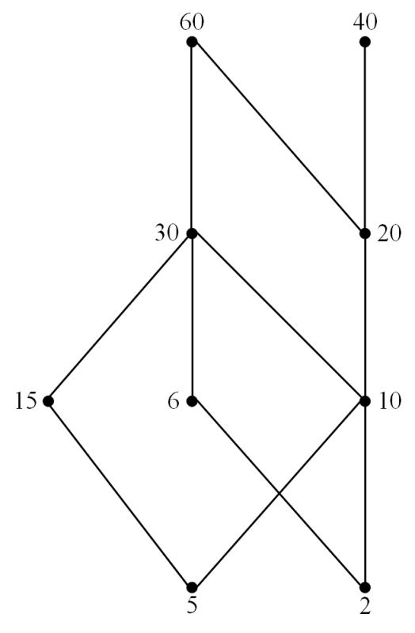

（2）极大元：40, 60， 极小元：2, 5。

（3）{10，15}的上界为 30， 60，最小上界为30。

（4）子集{20，30}的下界为10, 5, 2，最大下界10。

（5）子集{6，10，30}的上界为30, 60，下界为2。